# 概述

## 玩法

竖屏，正视视角。

对现实时间流逝的感知。

最小化

把核心的魔性、可重复性，对时间的感觉做出来

心跳感，卡着时间点，命悬一线的感觉

在一定时间内，比拼捕捉时间的效率，尽可能捕获更多的时间

闭眼玩

## 受众

闲暇时顺便以轻松小游戏打发时间的人群。

会主动接触尝试休闲轻松游戏的人群。

期望对各国家、年龄、性别人群的普适性较好。

## 氛围

## 题材

玩家目标和行为的包装

## 美术

2D场景，无角色，UI表现为主。

## 商业化

内置广告变现

## 项目目标

## 发布平台

微信小游戏

QQ玩一玩

今日头条

国内原生App

发海外FB，原生游戏

# 核心玩法

## 视角

正视视角。

## 玩家的目标

## 胜负条件

捕获的时间作为资源，当失误时会消耗掉，消耗光则gameover

## 玩家可获得的体验

## 需要玩家投入的

## 玩家的操作行为

竖屏，单手指在屏幕上点触。

## 操作输入的结果

按下则判定

四档判定

## 详细规则

普通目标

离谱 –时间

微妙 不变

准 +时间

精准 +时间 且 爆1/4屏或2个随机时间目标奖励关

生成条件

红色目标

离谱 游戏结束，回到时间原点

微妙 不变

准 +时间 且 爆1/2屏个相同时间目标奖励关

精准 +时间 且 爆全屏个相同时间目标奖励关

生成条件 每隔一段时间出现 or 满足累计时间条件

时间奖励关

离谱 –时间*n

微妙 不变

准 +时间*n

精准 +时间*n // * 2倍

生成条件

# 关卡

均匀随机生成1~8秒的整数秒时间目标。

# 道具

有能力可视化时间的计时进度

自动准，自动神准，在节奏感不准时或关键时刻辅助玩家

# 分享

Gameover时成绩分享

精彩过关录像分享

游戏进行中界面上的分享按钮

游戏启动界面上的分享按钮

每日分享

辅助过关道具

闯朋友通过的关

# 商业化

参考成熟游戏

分享文章

自主设计

在游戏流程的哪个环节触发

失败 时 激励 和 banner

过关

玩家此时的诉求是

通关什么形式满足

玩家需提供的商业化价值

恢复供电的房间，看一段视频广告

广告设计更符合游戏的感觉

## 玩法相关

及对玩法的影响

复活机会

激励广告

奖励翻倍

复活币

延长时间

追踪道具

转盘次数

是否有上限

单局复活次数限制

使用道具次数限制

道具

## 非玩法相关

图标外观

场景皮肤

广告

Banner：失败时

激励

弹窗

角色定制

场景定制

结合玩法定制

# 传播性

好友间

群内

微信外传播

面基

# 排行榜

总排行

周排行

日排行

群排行

超越

# 加强吸引力

闯过n个好友的失败时间点，获取他们的资源

# 流程

# 周边功能

公告

# 美术

## 场景

## 动画

## 光影

# UI

## 风格

## 布局

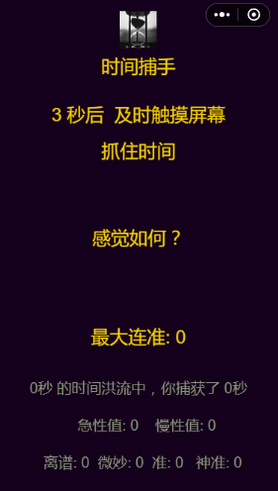

## 反馈效果

在时间目标的圆圈上用光圈来表现按的准度反馈

秒针的转圈来反馈捕获和丢失时间

可以开始内心计时了的提示

## 衔接过渡

不要一直平铺直叙的一个个时间赶着走，通过穿插动画反馈能有些间隔去调剂（但是中断了感觉时间的连贯节奏感 和捕捉的感觉？）

# 声效

1234567高音1的音调提升

为了能闭眼躺着玩，考虑通过音效反馈准确度

# 风险点

## 设计

开始计时时没有传达到

## 技术

反作弊

注意切出暂停，重连恢复现场

# 参考

## 游戏参考

别踩白块儿

跳舞的线

Stack

Super Hexagon

俄罗斯方块 效应

音乐节奏类游戏、qte判定精度

## 美术风格参考

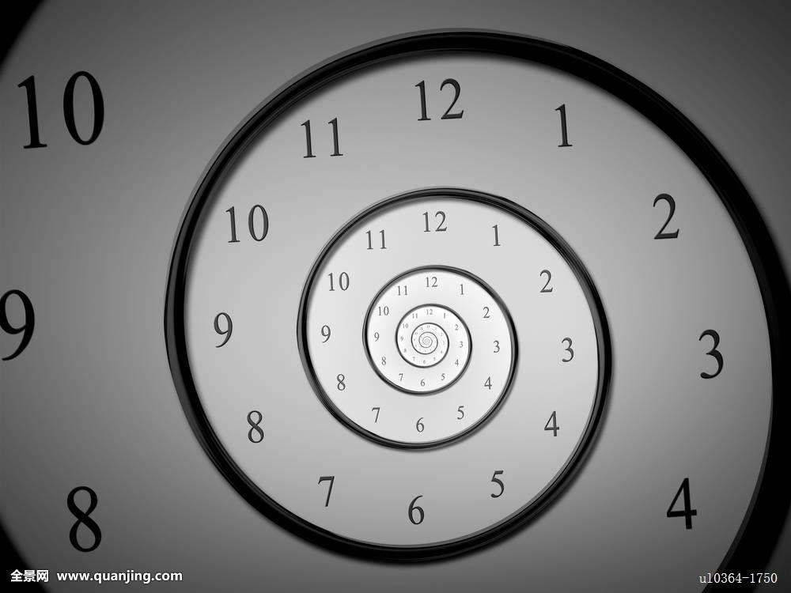

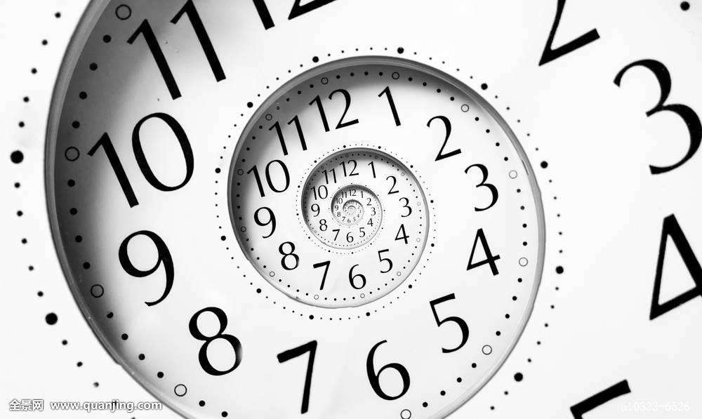

## UI参考

## 声效参考

# 拓展版本

危机模式 只要没按准就game over